О порядке заготовки и сбора валежника в Краснодарском крае

1 января 2019 года вступил в силу Федеральный закон о свободном заготовке и сборе валежника для собственных нужд граждан (№ 77-ФЗ от 18.04.2018), в соответствии с которым граждане теперь бесплатно могут осуществлять сбор данного ресурса, без заключения каких-либо договоров.

Однако Лесным Кодексом Российской Федерации (ч. 4, ст. 33) установлено, что заготовка и сбор гражданами недревесных лесных ресурсов для собственных нужд устанавливается законом субъекта Российской Федерации. В регионе таким является Закон Краснодарского края от 27.09.2007 № 1322-КЗ «О порядке заготовки и сбора недревесных лесных ресурсов и порядке заготовки пищевых лесных ресурсов и сбора лекарственных растений для собственных нужд граждан» с учетом изменений, внесенных Законом Краснодарского края от 06.11.2018 № 3889-КЗ.
В целях недопущения нарушений лесного законодательства и во исполнение вышеназванного Закона, министерством природных ресурсов Краснодарского края определен порядок и сроки подачи уведомления гражданами, имеющими намерение осуществить заготовку и сбор валежника, а также порядок его учета (приказ от 17.01.2019 № 27).
Указанные требования установлены в связи с тем, что гражданин при сборе валежника в местах, не согласованных с лесничеством, могут допустить ряд нарушений, так как в соответствии со статьей 11 Лесного кодекса Российской Федерации:
пребывание граждан может быть запрещено или ограничено в лесах, которые расположены на землях обороны и безопасности, землях особо охраняемых природных территорий, иных землях, доступ граждан на которые запрещен или ограничен в соответствии с федеральными законами.
Пребывание граждан в лесах может быть ограничено в целях обеспечения пожарной и санитарной безопасности в лесах, безопасности граждан при выполнении работ.
Такой порядок распространяется на случаи заготовки и сбора валежника для собственных нужд граждан и не распространяется на случаи заготовки и сбора валежника юридическими лицами и гражданами в целях осуществления предпринимательской деятельности.
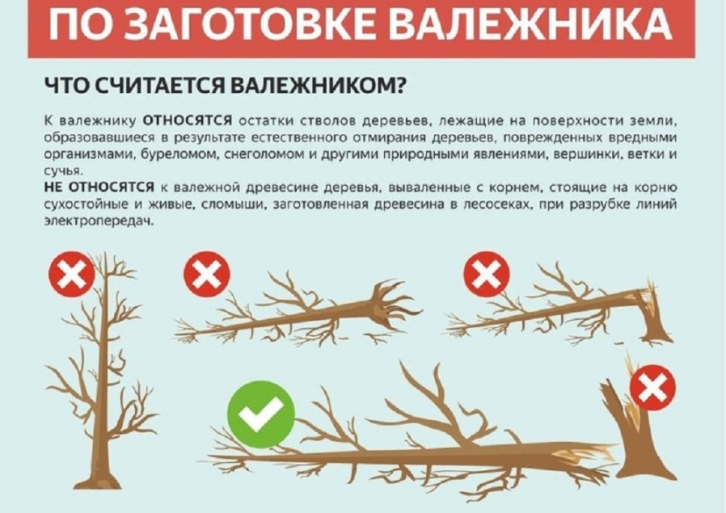
Так же обращаем Ваше внимание, что заготовка и сбор валежника для собственных нужд граждан в защитных лесных насаждениях на землях сельскохозяйственного назначения действующим законодательством не допускается. Важно учитывать, что под валежником понимаются только лежащие на поверхности земли остатки стволов деревьев, сучьев, не являющиеся порубочными остатками в местах проведения лесосечных работ и (или) образовавшиеся вследствие естественного отмирания деревьев, при их повреждении вредными организмами, буреломе, снеговале (ст. 2.1 Закона 1322-КЗ).
Всем заинтересованным гражданам сообщаем, что с приказом министерства природных ресурсов Краснодарского края от 17.01.2019 № 27 «О порядке и сроках подачи уведомления гражданами, имеющими намерение осуществить заготовку и сбор валежника, а также порядке учета валежника» можно ознакомиться на официальном сайте министерства www.mprkk.ru в разделе лесное хозяйства, подраздел правовые акты и иные документы, а также на официальном сайте администрации Краснодарского края admkrai.krasnodar.ru, на официальном сайте Небугского сельского поселения adm-nebug.ru.

